

**Year 8 German**

**Revision Checklist for Stimmt 1 Kapitel 2**

**Autumn B**

I can…

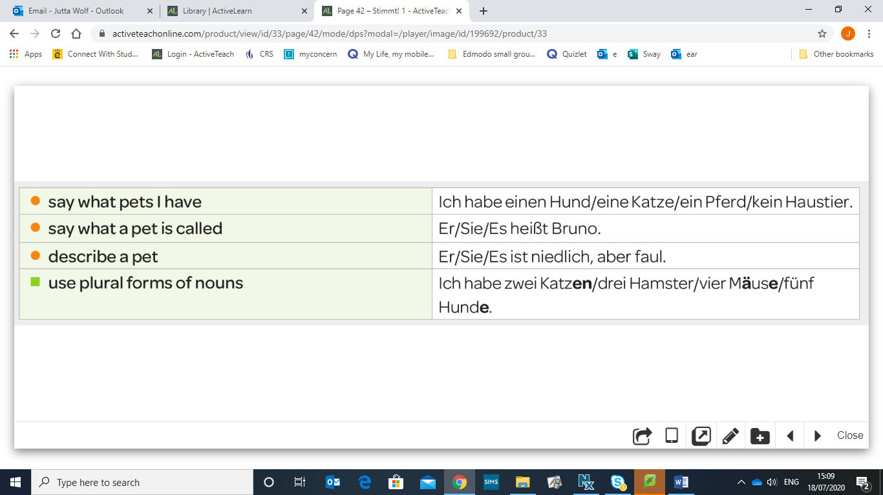

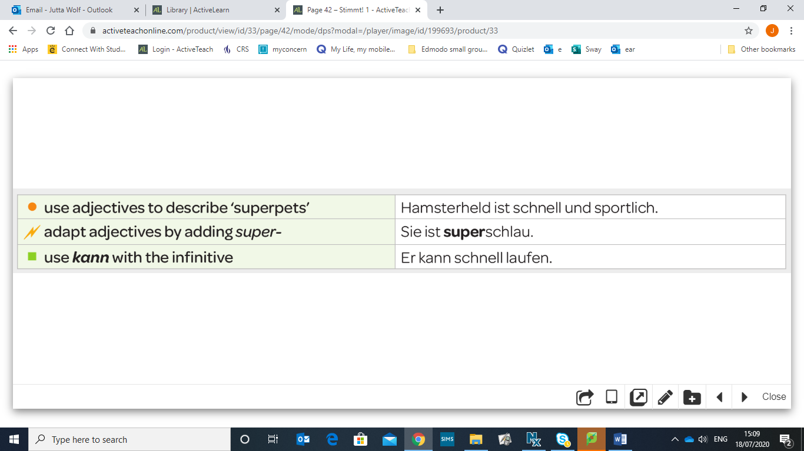

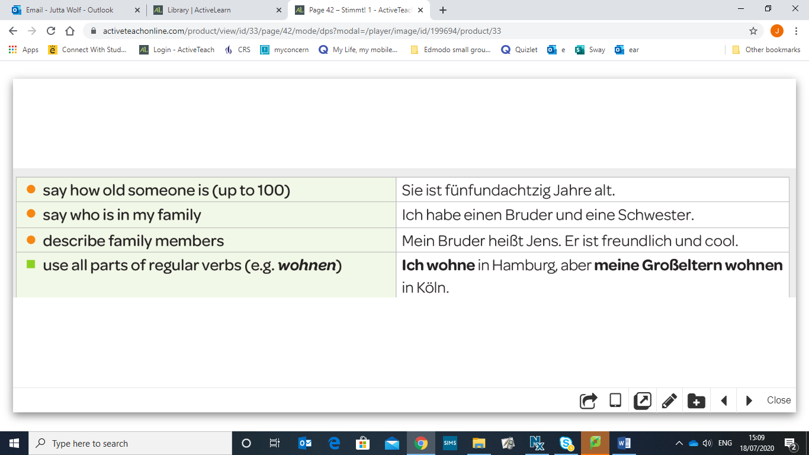

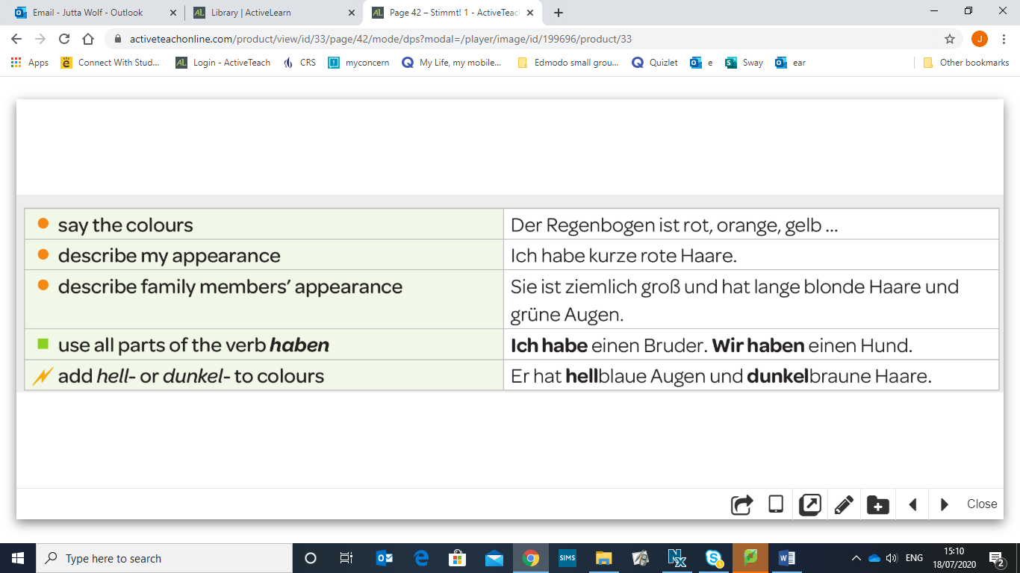

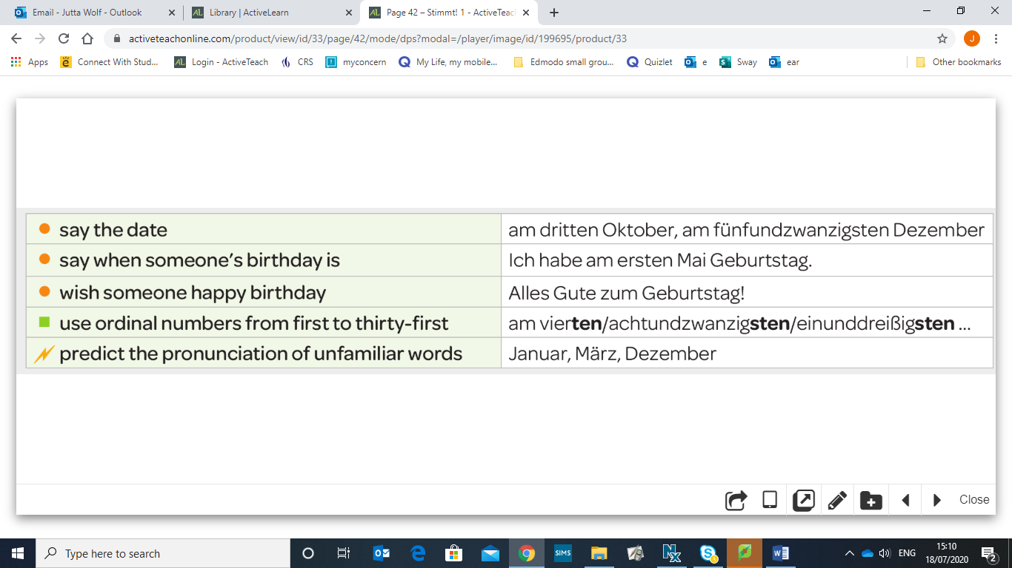

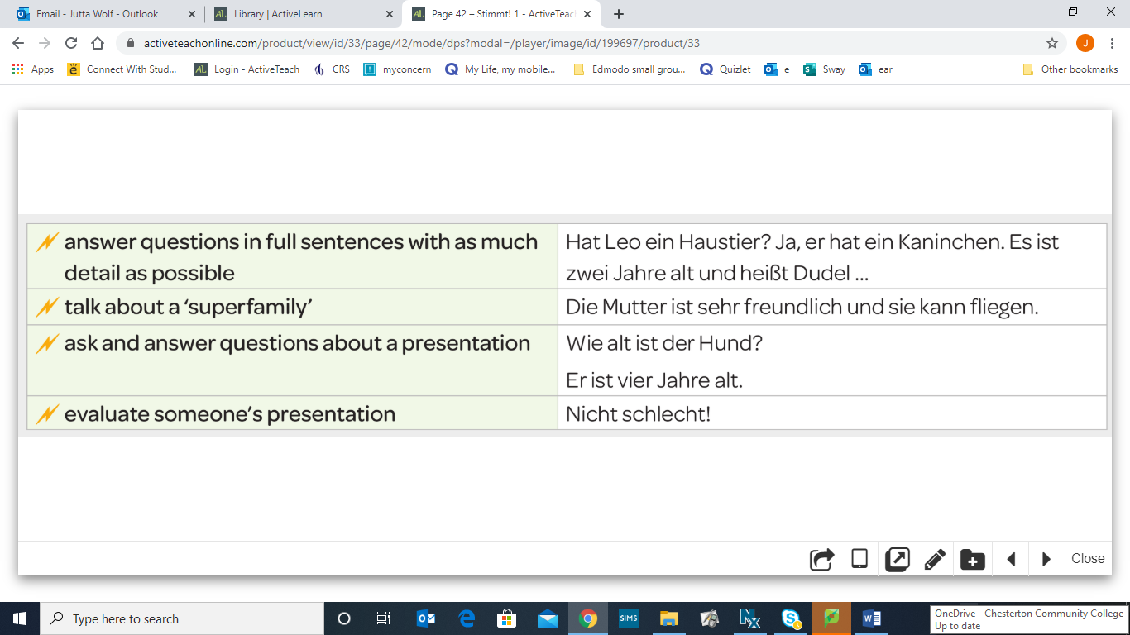

**Vocabulary**

Haustiere **Pets**

Hast du ein Haustier? Have you got a pet?

Ich habe … I have ...

einen Goldfisch a goldfish

einen Hamster a hamster

einen Hund *a dog*

ein Kaninchen a rabbit

eine Katze a cat

eine Maus a mouse

ein Meerschweinchen a guinea pig

ein Pferd *a horse*

eine Schlange *a snake*

einen Wellensittich *a budgie*

kein Haustier *no pet*

Eigenschaften **Qualities**

Wie ist er/sie/es? What is he/she/it like?

Er/Sie/Es ist … He/She/It is ...

dick/schlank fat/thin

frech/niedlich cheeky/cute

gemein/süß mean/sweet

groß/klein big/small

kräftig strong

schlau cunning

(super)lustig (really) funny

Er/Sie/Es kann … He/She/It can ...

Italienisch sprechen speak Italian

fliegen fly

Flöte/Fußball/Wii spielen *play the flute/football/on*

*the Wii*

(schnell) laufen run (fast)

lesen read

Rad fahren ride a bike

schwimmen swim

singen sing

springen jump

tanzen dance

Die Zahlen 20–100 **Numbers 20-100**

zwanzig twenty

dreißig thirty

vierzig forty

fünfzig fifty

sechzig sixty

siebzig seventy

achtzig eighty

neunzig ninety

hundert hundred

einundzwanzig twenty-one

zweiundzwanzig *twenty-two*

Meine Familie **My family**

Es gibt … Personen in There are ... people in

meiner Familie. my family.

meine Mutter my mother

mein Vater my father

mein Bruder my brother

mein Stiefbruder/Halbbruder my stepbrother/ half-brother

meine Schwester my sister

meine Stiefschwester/Halbschwester my stepsister/half-sister

meine Eltern my parents

meine Großeltern *my grandparents*

Hast du Geschwister? *Have you any brothers and*

*sisters?*

Ich habe zwei Brüder. *I have two brothers.*

Ich habe drei Schwestern. *I have three sisters.*

Ich bin Einzelkind. *I am an only child.*

Ich habe keine Geschwister. *I have no brothers and*

*sisters.*

Die Farben **Colours**

schwarz black

weiß white

grau grey

braun brown

rot red

orange orange

gelb yellow

grün green

blau blue

indigoblau indigo

violett *violet*

lila purple

rosa *pink*

bunt *brightly coloured*

hellblau/dunkelblau *light blue/dark blue*

Haare und Augen **Hair and eyes**

Er/Sie hat … He/She has ...

schwarze/braune/blonde/rote Haare black/brown/blond/red hair

kurze/lange/mittellange Haare short/long/mid-length hair

blaue/braune/grüne/graue Augen blue/brown/green/grey eyes

Die Monate **The months**

Januar January

Februar February

März March

April April

Mai May

Juni *June*

Juli *July*

August *August*

September *September*

Oktober *October*

November November

Dezember December

Das Datum **The date**

Wann hast du Geburtstag? When is your birthday?

am 1. (ersten) Januar on 1 January

am 3. (dritten) Februar on 3 Februray

am 7. (siebten) März on 7 March

am 8. (achten) April on 8 April

am 15. (fünfzehnten) Mai on 15 May

am 29. (neunundzwanzigsten) Juni on 29 June

Ich habe (heute) Geburtstag. It’s my birthday (today).

Oft benutzte Wörter **High-frequency words**

und and

aber but

oder or

ziemlich *fairly,* quite

sehr very

**Grammar**

* Plural of nouns
* The present tense – regular verbs
* The present tense – haben (to have)
* The modal verb können (to be able, can) and word order
* Pronouns
* Adjective ending
* Ordinal numbers
* Question words

**Plural of nouns**

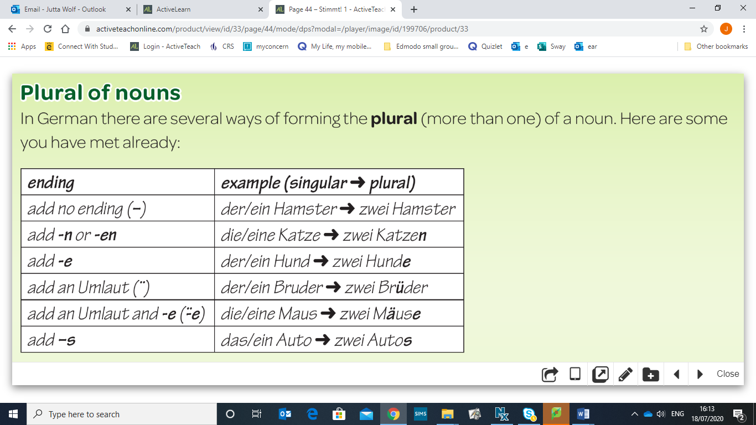

**The present tense – regular verbs**

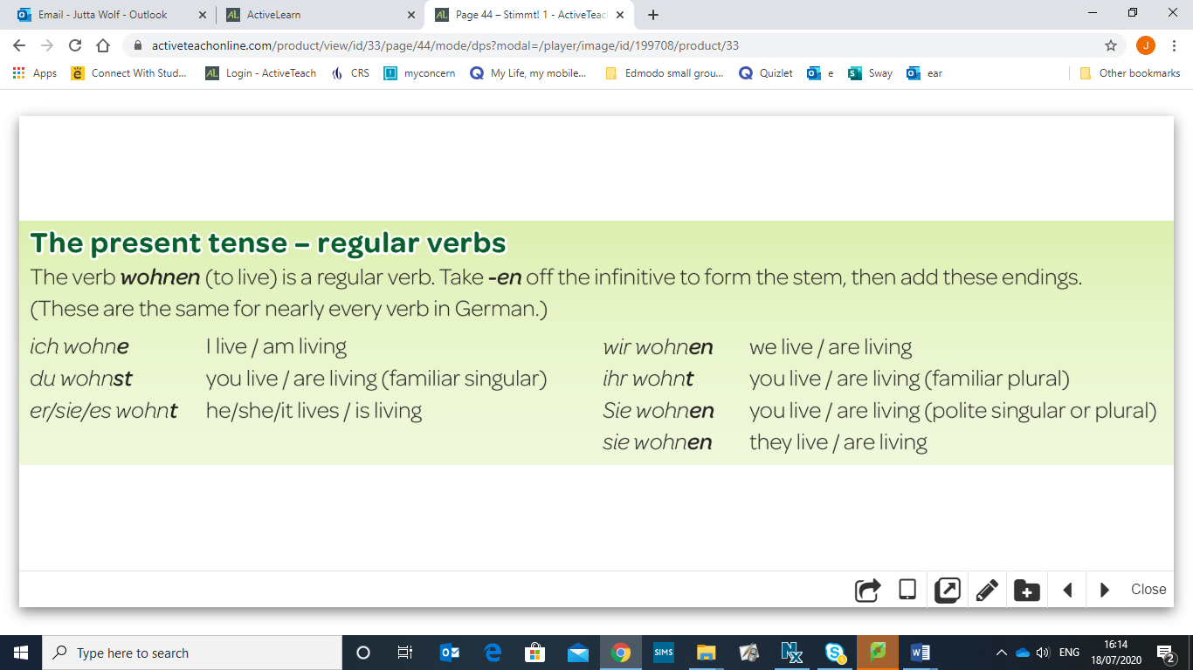

**The present tense – haben**

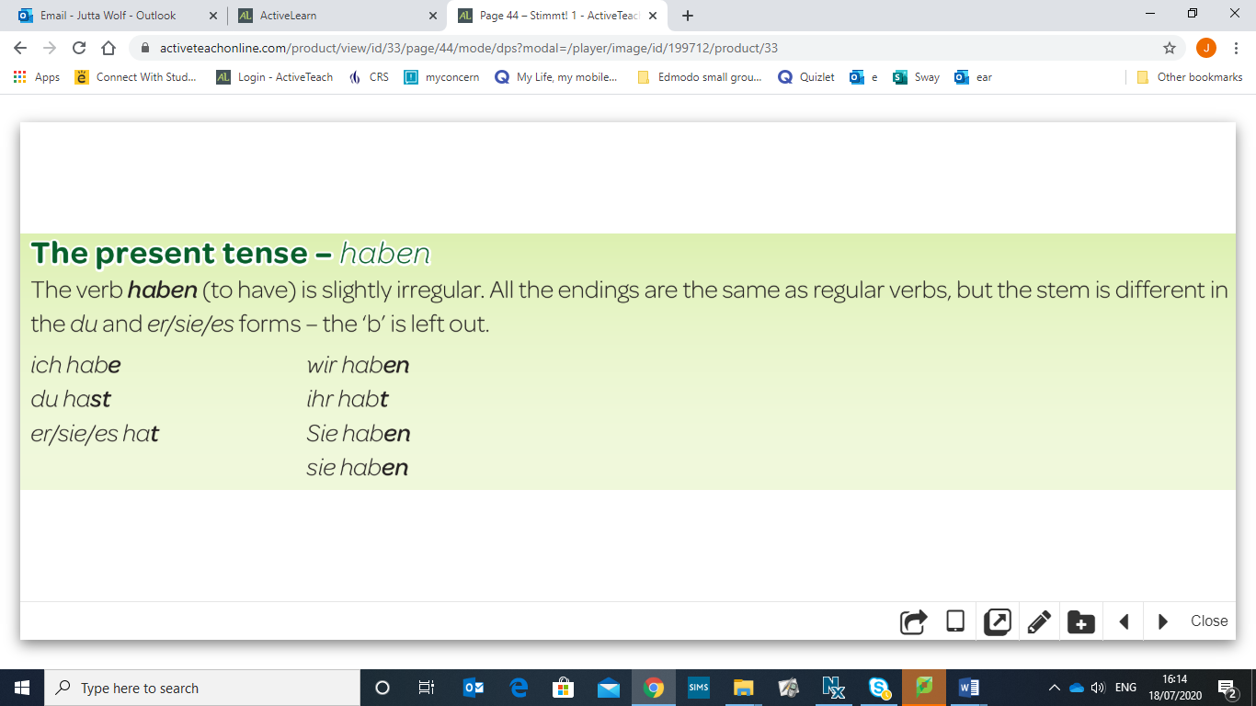

**The modal verb können**

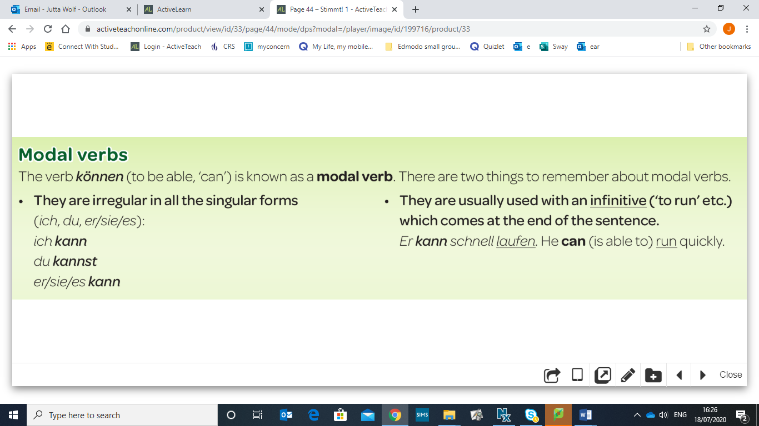

**Pronouns**

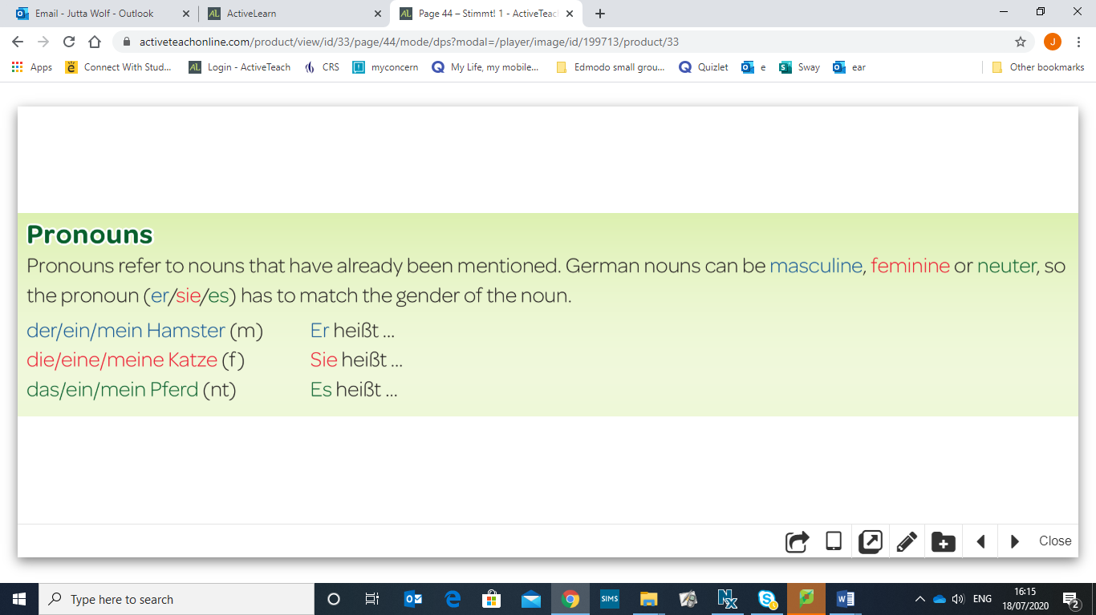

**Adjective endings**

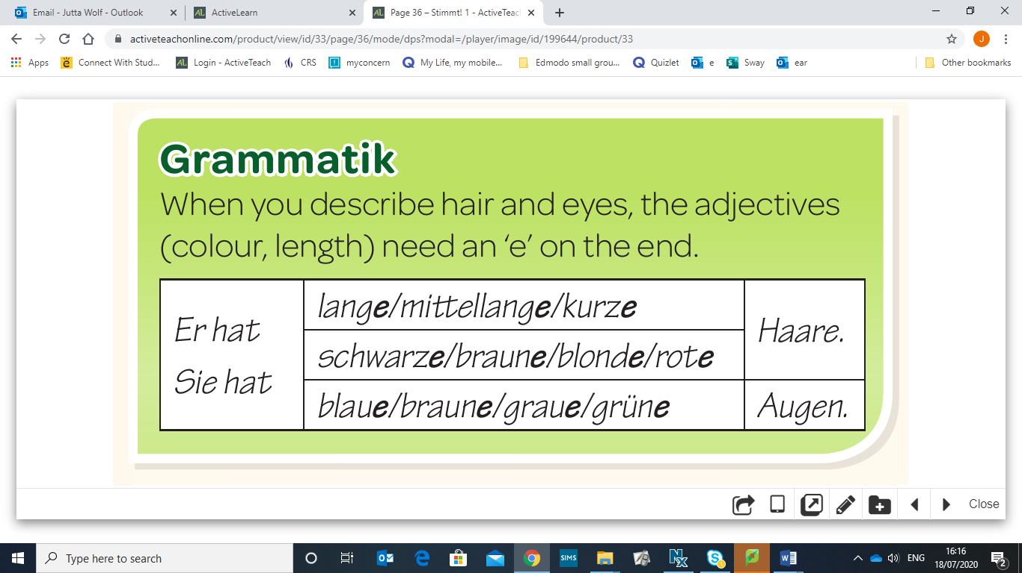

**Ordinal numbers**

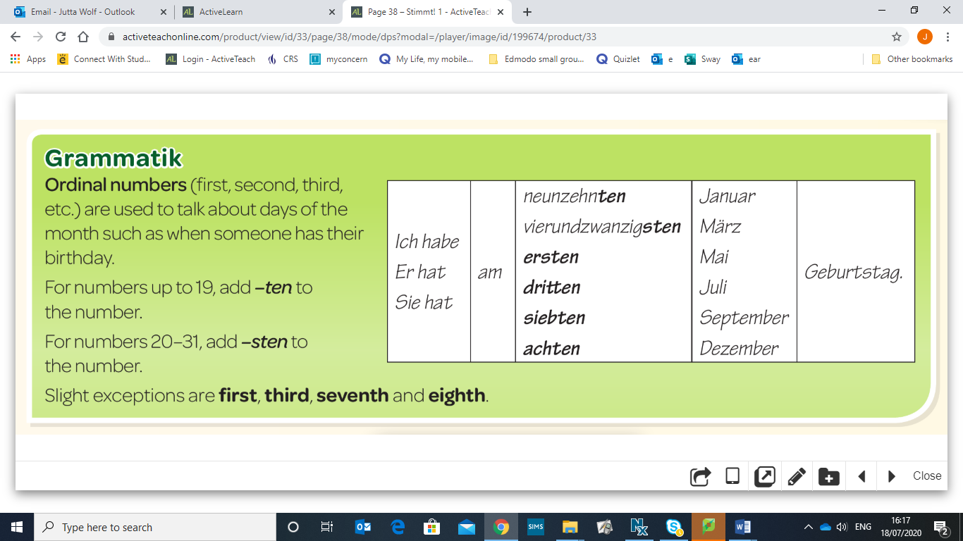

**Question words**

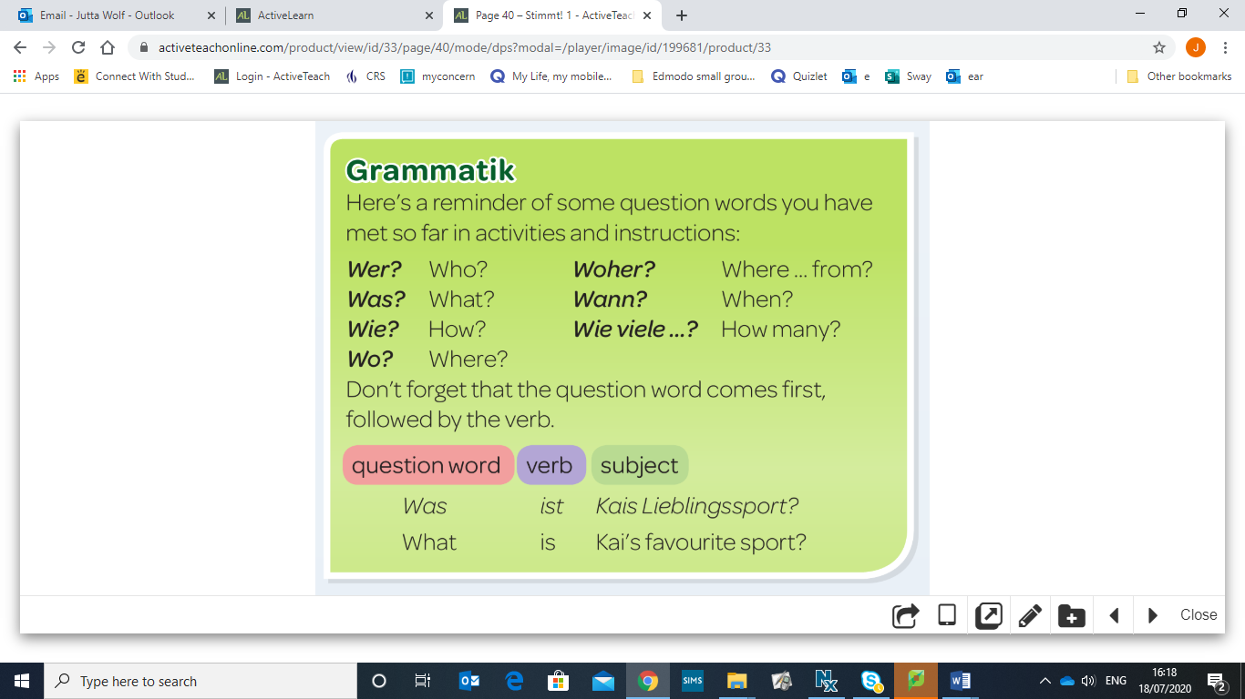

**Strategies**

